LÍNGUA PORTUGUESA

Texto

PLANTA
Dicionário de Símbolos

A planta simboliza a energia solar condensada e manifesta.
As plantas captam as forças ígneas da terra e recebem a energia solar. Elas acumulam essas forças; daí as suas propriedades curativas ou venenosas e seu emprego na magia.
Em relação com o princípio vital masculino, elas significam o crescimento, no sentido do Salmo 144, 12. Nossos filhos serão como plantas que crescem em sua juventude.
As plantas trazem as suas sementes. Algumas delas, tais como o hissopo, exercem um papel purificador.
As plantas simbolizam também a manifestação da energia em suas formas diversas, como a decomposição do espectro solar em cores variadas. Enquanto manifestação da vida, elas são inseparáveis da água, tanto quanto do Sol.
Os laços que unem os dois símbolos das águas e das plantas são fáceis de se compreender. As águas são portadoras de germes, de todos os germes. As plantas exprimem a manifestação do Cosmo, o aparecimento das formas. Aquilo que exprime o símbolo Lotus saindo das águas é o próprio fluxo cósmico. As águas aí representam o não-manifesto, os germes, as latências; o símbolo floral representa a manifestação, a criação cósmica. A planta, primeiro estágio da vida, simboliza, acima de tudo, o nascimento perpétuo, o fluxo incessante da energia vital.
Na tradição védica, se as plantas têm virtudes medicinais, é porque são elas próprias dádivas do céu e as raízes da vida. Invocam-nas como divindades.

01 - O dicionário de onde foi retirado o texto mostra a simbologia das coisas do mundo real e imaginário; o segmento do texto em que a simbologia da planta é mais bem identificada é:

- “A planta simboliza a energia solar condensada e manifesta”;
- “As plantas captam as forças ígneas da terra e recebem energia solar”;
- “A planta, primeiro estágio da vida, simboliza, acima de tudo, o nascimento perpétuo, o fluxo incessante da energia vital”;
- “As plantas simbolizam também a manifestação da energia em suas formas diversas,...”;
- “...são elas próprias dádivas do céu e as raízes da vida.”

02 - “Na tradição védica, se as plantas têm virtudes medicinais, é porque são elas próprias dádivas do céu e as raízes da vida.”; em outras palavras, podemos dizer que:

- as virtudes medicinais das plantas são conseqüência de serem presentes de Deus;
- como as plantas são as raízes da vida, elas são dádivas do céu;
- já que as plantas curam, elas são dádivas de Deus e as raízes da vida;
- embora dádivas do céu e as raízes da vida, as plantas têm virtudes curativas;
- assim como as dádivas do céu curam, também as plantas o fazem.

03 - “A planta simboliza a energia solar condensada e manifesta”; uma outra forma de escrever-se esse mesmo segmento do texto de forma correta e adequada ao sentido original é:

  - a energia solar condensada e manifesta é simbolizada pela planta;
  - a planta simboliza e manifesta a energia solar condensada;
  - a energia solar é simbolizada pela planta, condensada e manifesta;
  - a planta, condensada e manifesta, simboliza a energia solar;
  - a energia solar simboliza, de forma condensada e manifesta, a planta.

04 - Simbolizar é verbo derivado de símbolo, e grafado com Z; o verbo abaixo que tem sua grafia ERRADA é:

- democratizar;
- catequizar;
- deslizar;
- pesquizar;
- civilizar.

05 - “As plantas captam as forças ígneas da terra e recebem a energia solar”; o comentário INCORRETO a respeito desse segmento do texto é:

- na primeira oração as plantas são agente da ação verbal, enquanto na segunda são paciente da ação verbal;
- os adjetivos ígneas e solar referem-se, respectivamente, aos substantivos forças e energia;
- o adjetivo solar equivale a do sol, como ígneas equivale a do fogo;
- as duas orações do segmento estão unidas por adição;
- a primeira oração representa a conseqüência da segunda.

06 - O item em que o valor do elemento sublinhado NÃO é indicado de forma correta é:

- “Elas acumulam essas forças; daí as duas propriedades...” – lugar;
- “...forças curativas ou venenosas...” – alternância;
- “As águas aí representam o não manifesto...”; - lugar;
- “Na tradição védica, se as plantas têm virtudes medicinais...” – condição;
- “...se as plantas têm virtudes medicinais, é porque são elas próprias dádivas do céu...” – causa.

07 - O segmento do texto que apresenta uma estrutura diferente das demais, por NÃO ser comparativa, é:

- “Nossos filhos serão como plantas que crescem em sua juventude”;
- “Algumas delas, tais como o hissopo, exercem um papel purificador”;
- “...em suas formas diversas, como a decomposição do espectro solar...”;
- “Invocam-nas como divindades”;
- “As plantas simbolizam também a manifestação da energia...”.

08 - O item cujo sinônimo da palavra sublinhada está indicado corretamente é:

- “A planta simboliza energia solar condensada e manifesta” = oculta;
- “...tais como o hissopo, exercem um papel purificador” = divino;
- “...manifestação da energia em suas formas diversas...” = variadas;
- “As águas são portadoras de germes...” = proprietárias;
- “...é o próprio fluxo cósmico...” = interno.

09 - Ao dizer que as plantas são “o fluxo incessante da energia vital”, o autor do texto quer dizer que:

- as plantas só desaparecem com a vida;
- a energia vital só desaparece com a morte das plantas;
- as plantas mostram a vida em sua ascensão e morte;
- a energia vital tem como única aparência de vida as plantas;
- o sol e a planta dependem um do outro.

10 - “Enquanto manifestação da vida, elas são inseparáveis da água, tanto quanto do Sol”; a expressão tanto quanto indica:

- comparação;
- adição;
- superioridade;
- oposição;
- concessão.

NOÇÕES DE INFORMÁTICA

As questões de número 11 até 20 referem-se à configuração padrão de software e hardware do fabricante. Quando aplicável, todos os softwares devem ser considerados em sua versão em português, exceto quando houver especificação em contrário.

11 - Observe a seguinte seqüência de digitação de um texto no Microsoft Word 2000:

Antes da mudança de linha:

Após a mudança de linha:

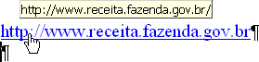

Perceba que o Word introduziu um hyperlink no texto digitado. Em relação a esse hyperlink, é INCORRETO afirmar que:

- este hyperlink pode ser removido em qualquer momento da edição do documento;
- pode-se inibir este comportamento do Word (a introdução do hyperlink) através das opções de AutoFormatação;
- este hyperlink pode ser removido logo após sua introdução pelo Word, através do comando desfazer;
- este hyperlink pode ser removido reaplicando-se ao texto a formatação normal do fonte;
- o clique do mouse sobre o texto fará com que se abra uma janela do browser.

12 - Imagine a situação descrita a seguir:

- Você trabalha freqüentemente com uma dada planilha MS Excel que reside na pasta C:\Meus Documentos.
- Você abre essa planilha para edição e faz sobre ela uma série de alterações.
- Enquanto a planilha está sendo editada você vai ao Windows Explorer e dá um duplo clique com o botão esquerdo do mouse sobre o ícone dessa mesma planilha.
- O Excel pergunta se você quer reverter para o arquivo já gravado e oferece duas possibilidades: Sim e Não.

Em relação à pergunta feita pelo Excel e suas possibilidades de resposta, é CORRETO afirmar que se o usuário escolher:

- o Sim, o arquivo no disco será substituído pela planilha sendo editada;
- o Não, o arquivo no disco será substituído pela planilha sendo editada;
- o Sim, o arquivo no disco será substituído pela última versão gravada usando o recurso de AutoRecuperação;
- o Sim, todas as modificações efetuadas na planilha e não salvas serão perdidas;
- o Não, todas as modificações efetuadas na planilha e não salvas serão perdidas.

13 - Uma das opções presentes no menu Arquivo do MS Word 2000 é o comando Enviar para, Destinatário da mensagem (como anexo).... Este comando, se executado, faz com que:

- o texto selecionado no arquivo sendo editado seja anexado a uma mensagem e enviado por correio eletrônico;
- seja criada uma nova lista de circulação e o documento enviado para o primeiro destinatário na lista;
- o documento seja enviado para o próximo destinatário na lista de circulação existente;
- o documento seja enviado como um fax pelo MS Outlook;
- o arquivo sendo editado seja anexado a uma mensagem e enviado por correio eletrônico.
14 - A figura a seguir mostra um trecho da barra de tarefas do Windows 2000 Professional:

Observe a pequena seta bidirecional na fronteira superior da barra de tarefas. A ação indicada por esta seta para o usuário é:

- a de que a barra de tarefas pode ser redimensionada;
- a de que a barra de tarefas pode ser movida para outra posição na tela;
- a de que a barra de tarefas pode ser removida;
- a de que o próximo atalho será inserido nesta posição;
- a de que a barra de tarefas pode ser copiada para outra posição na tela.

15 - A figura abaixo mostra a configuração do protetor de tela no Microsoft Windows 2000 Professional:

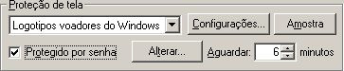

A partir da observação da figura, é CORRETO afirmar que:

- o protetor de tela será ativado 6 minutos após o usuário entrar com sua senha;
- o protetor de tela entrará após 6 minutos de inatividade do usuário e, para desativá-lo, o usuário terá de entrar com sua senha;
- o protetor de tela nunca será ativado;
- se o protetor de tela ficar ativo por mais de 6 minutos o usuário, para desativá-lo, terá de entrar com sua senha;
- 6 minutos após o protetor de tela ter sido ativado, o usuário terá de entrar com sua senha.

16 - No Microsoft Word 2000, ao tentar fazer uso do comando Arquivo, Abrir..., o usuário encontrou o menu da figura a seguir onde o comando desejado não está presente.

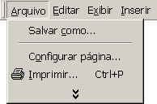

A respeito da situação descrita, é INCORRETO afirmar que:

- o comando desejado se tornará visível, se o usuário clicar sobre a dupla seta na parte de baixo do menu;
- o comando desejado se tornará visível, se o usuário aguardar um pequeno intervalo de tempo;
- o comando não foi instalado quando da instalação do MS Office. O usuário precisará do disco de instalação para ter acesso ao comando;
- o comando desejado não foi mostrado porque a opção de mostrar primeiro os comandos recém-usados está ligada;
- a opção de mostrar menus completos após um pequeno intervalo pode ser desligada pelo usuário.

17 - Observe o seguinte trecho de uma planilha MS Excel 2000:
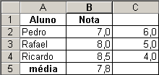

A fórmula contida na célula B5 é dada por
=SOMA($B2:$B4)/3

Se a fórmula acima for copiada da célula B5 (Ctrl+C) para a célula C5 (Ctrl+V) o valor mostrado em C5 será:

- 5,0
- 12,8
- 15,0
- 7,8
- 23,4
18 - A figura a seguir mostra o aplicativo Agendador de Tarefas sendo executado.

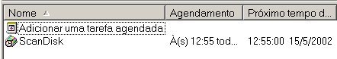

A função deste aplicativo é:

- agendar programas e utilitários a serem executados regularmente;
- avisar o usuário de um compromisso agendado;
- agendar a execução do ScanDisk toda vez que o micro for ligado;
- agendar programas e utilitários a serem executados quando o micro for desligado;
- agendar a execução regular apenas de utilitários do Windows.

19 - Em relação à navegação na Internet, um cookie é:

- um applet;
- um programa executável;
- um texto;
- um vírus;
- uma figura.

20 - Considere as duas figuras a seguir, extraídas da mesma planilha do MS Excel 2000:

antes do deslocamento do cursor:
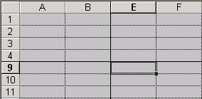

após o deslocamento do cursor:
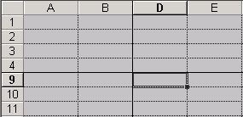

Observe a descontinuidade nos endereços das células. A segunda figura foi obtida logo após o deslocamento do cursor para uma célula à esquerda. Esta descontinuidade foi obtida através da opção de:

- congelamento de painéis;
- exclusão de colunas;
- ocultar colunas;
- ocultar linhas;
- ocultar linhas e colunas.

PERFIL 51/TEA /52/TEB /53/TEC 54/TED /55/TEE

21 - Considere a figura abaixo, que representa as células de epiderme de cebola observada em microscópio óptico.

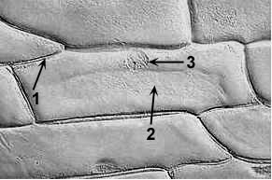
(Fonte: http://gened.emc.maricopa.edu/bio/)
Os componentes da célula indicados pelos números são:

- 1- membrana plasmática; 2- núcleo; 3- vacúolo;
- 1- parede celular; 2- núcleo; 3- vacúolo;
- 1- parede celular; 2- citoplasma; 3- núcleo;
- 1- membrana plasmática; 2- vacúolo; 3- núcleo;
- 1- parede celular; 2- vacúolo; 3- núcleo.

22 - Observe o diagrama abaixo, que representa outra epiderme de cebola observada em microscópio óptico.

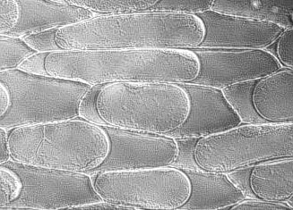
(Fonte: http://gened.emc.maricopa.edu/bio/)

É correto afirmar que as células estão:

- túrgidas;
- hipotônicas;
- em plasmoptise;
- plasmolisadas;
- crenadas.
23 - Na célula vegetal, os plastídios podem ser classificados em cloroplastos e leucoplastos. Estas estruturas são responsáveis, respectivamente, por:

- fotossíntese e armazenamento de pigmentos;
- fotossíntese e quimiossíntese;
- fotossíntese e armazenamento de substâncias de reserva;
- armazenamento de substâncias de reserva e fotossíntese;
- armazenamento de substâncias de reserva e quimiossíntese.

24 - Os meristemas são tecidos do tipo:

- embrionário;
- secreção;
- revestimento;
- condução;
- aeração.

25 - Correlacione os tecidos vegetais com suas respectivas funções.

1- esclerênquima
2- xilema
3- clorênquima
4- epiderme
5- aerênquima

( ) fotossíntese
( ) armazenamento de ar
( ) sustentação
( ) condução de água e sais minerais
( ) revestimento

A associação correta entre as duas colunas é:

- 5, 3, 1, 2, 4
- 3, 5, 1, 2, 4
- 1, 3, 5, 2, 4
- 4, 2, 1, 3, 5
- 3, 5, 1, 4, 2

26 - Nos vegetais é comum a formação de órgãos subterrâneos, com funções de armazenamento de água e substâncias de reserva. Observe os esquemas abaixo:
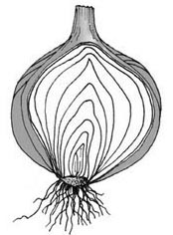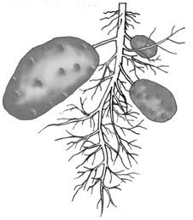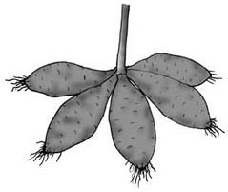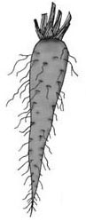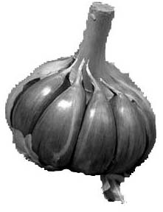
cebola batata inglesa batata doce cenoura alho

Representam órgãos de reserva de origem caulinar:

- cebola, cenoura, alho;
- batata inglesa, batata doce, alho;
- cebola, batata doce, alho;
- batata inglesa, cenoura, batata doce;
- cebola, batata inglesa, alho.

27 - O esquema abaixo representa as partes que constituem uma flor completa.
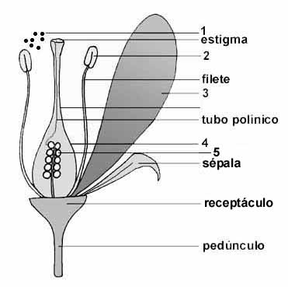
Assinale a seqüência correta dos nomes das partes que faltam indicados pelos números:

- 1-antera; 2- grão de pólen; 3- pétala; 4- ovário; 5- óvulo.
- 1-antera; 2- grão de pólen; 3- pétala; 4- óvulo; 5- ovário.
- 1-grão de pólen; 2- antera; 3- pétala; 4- ovário; 5- óvulo.
- 1-grão de pólen; 2- antera; 3- pétala; 4- óvulo; 5- ovário.
- 1-grão de pólen; 2-antera; 3- ovário; 4- pétala; 5- óvulo.

28 - Correlacione as colunas:

1- Originado do desenvolvimento do ovário.
2- Órgão masculino da flor.
3- Transporte do grão de pólen.
4- Órgão feminino da flor.
5- Desenvolve na semente após a fecundação.
6- Origina a célula ovo ou zigoto.

( ) fruto
( ) fecundação
( ) óvulo
( ) androceu
( ) polinização
( ) gineceu

A associação correta entre as duas colunas é:

- 5, 3, 1, 2, 4, 3
- 1, 6, 5, 2, 3, 4
- 1, 6, 5, 4, 2, 3
- 5, 6, 1, 2, 3, 4
- 1, 6, 4, 3, 5, 2

29 - Assinale a alternativa que diferencia corretamente fruto seco de fruto carnoso.

- pericarpo suculento em fruto seco e desidratado em fruto carnoso;
- ausência de semente em fruto seco e pericarpo suculento em fruto carnoso;
- presença de semente em fruto seco e pericarpo desidratado em fruto carnoso;
- pericarpo desidratado em fruto seco e suculento em fruto carnoso;
- pericarpo desidratado em fruto seco e presença de semente em fruto carnoso.

30 - As partes do embrião encontradas em sementes de dicotiledôneas são:

- radícula, caulículo, gêmula;
- radícula, caulículo, tegumento;
- endosperma, caulículo, gêmula;
- caulículo, gêmula, tegumento;
- radícula, caulículo, endosperma.

31 - Sementes com expansões aladas têm a dispersão realizada por:

- morcegos;
- água;
- insetos;
- vento;
- pássaros.

32 - O vegetal absorve do solo água necessária para diversas funções. Entretanto, nem toda água absorvida é utilizada, sendo uma parte eliminada para o meio ambiente. O processo de perda de água pela planta sob a forma líquida e a estrutura por onde ocorre a eliminação dessa água são respectivamente:

- transpiração, estômatos;
- gutação, estômatos;
- gutação, cutícula;
- transpiração, cutícula;
- gutação, hidatódios.

33 - Os mecanismos responsáveis pelo processo de ascensão de água através do caule da planta denominam-se:

- osmose e absorção;
- coesão e tensão;
- difusão e absorção;
- osmose e difusão;
- absorção e sucção.

34 - A disponibilidade de água no ambiente exerce importante efeito na adaptação das plantas. As principais características morfológicas das folhas de plantas xerófitas são:

- pequenas ou reduzidas a espinhos, com parênquima aqüífero, cutícula rica em cutina e outras ceras, estômatos em depressão;
- bem desenvolvidas, com parênquima aqüífero, ausência de cutícula, estômatos em depressão;
- pequenas ou reduzidas a espinhos, com parênquima aerífero, cutícula rica em cutina e outras ceras, com hidatódios;
- bem desenvolvidas, com parênquima paliçádico reduzido, cutícula ausente, com hidatódios;
- suculentas, com parênquima paliçádico desenvolvido, cutícula ausente, estômatos em depressão.
35 - Durante a etapa luminosa da fotossíntese são formados:

(A) NADPH, ADP e O₂
(B) NADPH, ATP e O₂
(C) NADPH₂, ATP e O₂
(D) NADP, ADP e O₂
(E) NADPH₂, ADP e O₂

36 - A formação de glicose ao final do processo fotossintético depende da:

- oxidação do CO₂ e da energia proveniente dos ATPs e aceptores de hidrogênio formados durante a etapa fotoquímica;
- oxidação do CO₂ e da energia proveniente do O₂ e dos ATPs formados durante a etapa fotoquímica;
- redução do CO₂ e da energia proveniente do O₂ e dos aceptores de hidrogênio formados durante a etapa fotoquímica;
- redução do CO₂ e da energia dos ATPs e dos aceptores de hidrogênio formados durante a etapa fotoquímica;
- redução do CO₂ e da energia do O₂ e ATPs formados durante a etapa fotoquímica.

37 - Em relação à conquista das plantas ao meio terrestre, analise os itens abaixo:

I- redução da fase gametofítica do ciclo de vida
II- surgimento de cutícula
III- surgimento de estômatos
IV- surgimento de sistema vascular

As adaptações ocorridas foram apenas:

- I e II
- II e III
- III e IV
- II, III e IV
- I, II, III e IV

38 - Analise as afirmativas que comparam os ciclos das briófitas e das pteridófitas:

  - Nas briófitas a fase gametofítica é duradoura e em pteridófitas tem vida efêmera.
  - Nas briófitas o esporófito é complexo, apresentando raiz, caule e folhas.
  - Nas pteridófitas o esporófito é complexo, apresentando raiz, caule e folhas.
  - Nas briófitas e nas pteridófitas ocorre meiose espórica.
  - Nas briófitas e nas pteridófitas ocorre meiose gamética.
  - Nas briófitas e nas pteridófitas ocorre meiose zigótica.

São verdadeiras somente as afirmativas:

- I, II e III
- I, III e IV
- II, IV e V
- III, IV e V
- IV, V e VI

39 - As características que distinguem as Angiospermas das Gimnospermas são:

    - formação de fruto e semente;
    - formação de semente e ocorrência de dupla fertilização;
    - formação de fruto e ocorrência de dupla fertilização;
    - formação de fruto e ocorrência de metagênese;
    - formação de semente e ocorrência de metagênese.

40 - A vegetação da Mata Atlântica caracteriza-se por apresentar:

- elevada diversidade de espécies, estratificação com árvores de grande porte, presença de epífitas;
- baixa diversidade de espécies, estratificação com árvores de pequeno porte, presença de epífitas;
- elevada diversidade de espécies, estratificação com árvores de pequeno porte, ausência de epífitas;
- baixa diversidade de espécies, estratificação com árvores de pequeno porte, ausência de epífitas;
- elevada diversidade de espécies, estratificação com árvores de pequeno porte, presença de epífitas.

